XR2
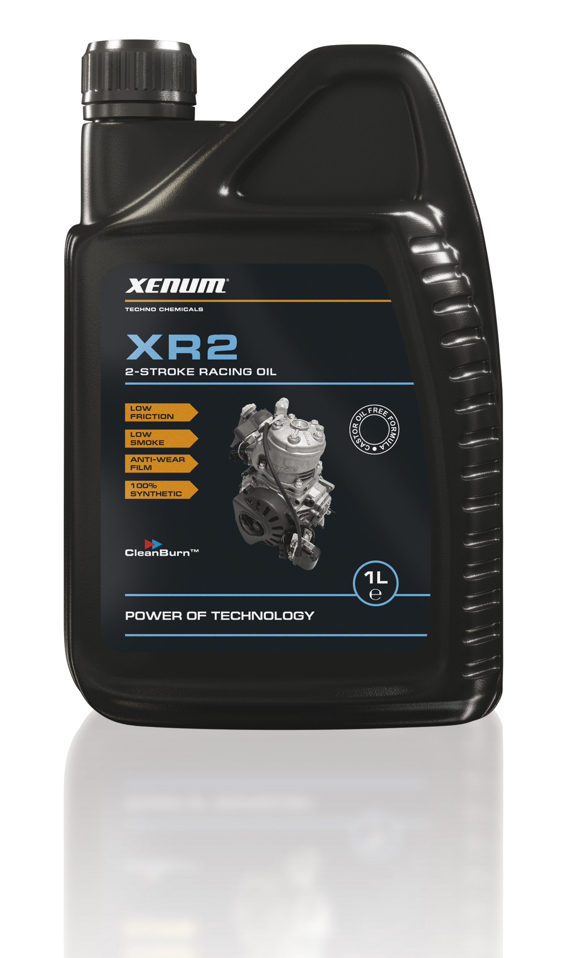
Olej do wyczynowych silników dwusuwowych

OPIS
Wysoce zaawansowany w 100% syntetyczny olej do nowoczesnych, wysoko obrotowych i wysoce obciążonych silników dwusuwowych.
Dzięki zaawansowanej technologii dodatków CleanBurn TM oraz połączeniu z wysoce wydajnym olejem estrowym, X-ICE 2 mógł być wyprodukowany bez przestarzałego dodatku oleju rycynowego.

WŁAŚCIWOŚCI

- Niskie tarcie, niskie zużycie: znakomita ochrona wszystkich wewnętrznych części silnika.
- Niskie tarcie: zwiększona moc wyjściowa i przyspieszenie.
- Technologia CleanburnTM: zapobiega powstawaniu i osadzaniu się osadów w komorze spalania i na zaworach (nowoczesne silniki dwusuwowe)
- Niski punkt płynięcia: - 48°C
- Zapobiega sklejaniu się pierścieni tłokowych.
- Zapobiega mostkowaniu świec zapłonowych, tym samym zapewniając bezpieczną i optymalna pracę.
- Formuła bez oleju rycynowego.
- Nisko dymny.
- Samo mieszający się.

ZASTOSOWANIE

Do wszystkich silników dwusuwowych, wyścigowych i zwykłych: motocykle, quady, skutery śnieżne, karty (KS series, Rotax Max-type engines, Yamaha…), nawet w najbardziej ekstremalnych warunkach. Zaprojektowany do systemów wtryskowych i z mieszalnikiem wstępnym.
Ilość oleju w mieszance stosuj zgodnie z zaleceniami producenta.

SPECYFIKACJA

API TC
JASO FD
ISO-L-EGD

DANE TECHNICZNE

Forma: Płynna
Color: Brązowy
Zapach: Charakterystyczny
Punkt topnienia: Niezdefiniowany.
Punkt wrzenia: Niezdefiniowany
Punkt płynięcia: - 45°C
Punkt zapłonu: 98°C
Samozapłon: Produkt nie ulega zamozapłonowi.
Niebezpieczeństwo eksplozji: Brak.
Limity eksplozji: Niski: 0,5 Vol % Wysoki: 5,5 Vol %
Ciśnienie par przy 20°C: 2 hPa
Gęstość przy 20°C: 0.877 g/cm3
Rozpuszczalność/mieszalność z wodą: Nie mieszalny.
Lepkość przy 40°C: 63,3 mm2/s
Zawartość rozpuszczalników: Rozpuszczalniki organiczne: 0.0%

OPAKOWANIA 1L (12 x 1L karton)

